Задание по технологии – 4 класс

№ | Класс | Дата | Темы и вопросы для изучения | Справочные материалы | Домашнее задание
1 | 4э | 14.04.2020 | Самолетостроение,  Ракетостроение | Приложение 1.  .  Приложение 2. | Объёмная фигура  Объёмная аппликация из бумаги  https://www.yaklass.ru/Account/Profile

Работы присылать на почту Rocksana_Pigareva113@mail.ru
Приложение 1
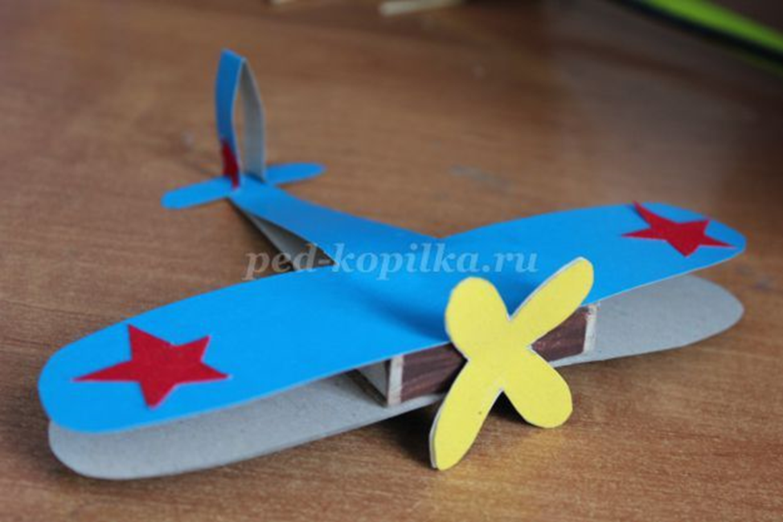

Приложение 2
